Witam po weekendzie i zapraszam na zajęcia .
Temat tygodnia : Święto rodziców
Temat dnia : Mama i tata
Propozycje dla Rodziców
1 propozycja
Zabawa , dokończ zdanie .
Moja mama jest …. , a mój tata jest …
2 propozycja
Dzieci układają zdrobnienia do słów : mama , tata .
mama – mamusia , mamunia , mamuśka
tata – tatuś , tatusiek , tatunio
3 propozycja
Dzieci odczytują zdania oraz wymieniają wyrazy określające rodziców.
Jaka jest mama ? ( wesoła , delikatna , dobra )
Jaki jest tata ? ( wesoły , dobry , spokojny )
4 propozycja
Proponuję wykonanie karty pracy cz.4 str. 44-45.

5 propozycja
Dzieci rysują w ramkach swoją mamę i tatę .

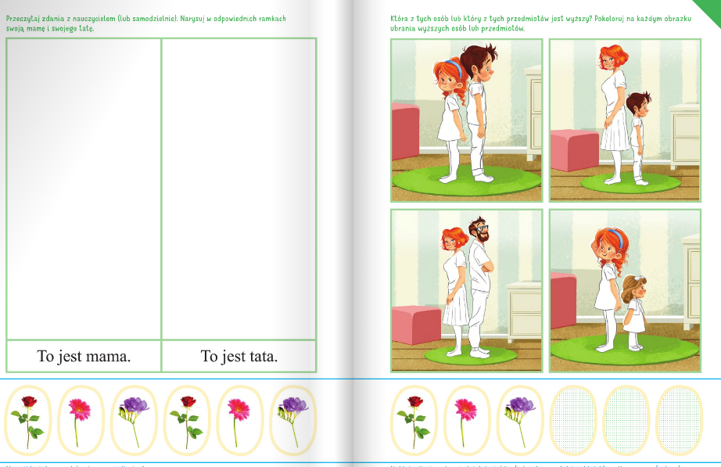

Powodzenia !!!

